Лабораторная №1

РАБОТА В IDLE. ИСПОЛЬЗОВАНИЕ

АРИФМЕТИЧЕСКИХ ОПЕРАЦИЙ. СОЗДАНИЕ СПИСКОВ

И СЛОВАРЕЙ. РАБОТА С ЦИКЛАМИ

**Цель работы:** научиться использовать IDLE при работе с Python; изучить списки и словари, освоить основные методы для работы с ними; изучить виды циклов в Python.

**Ход работы:**

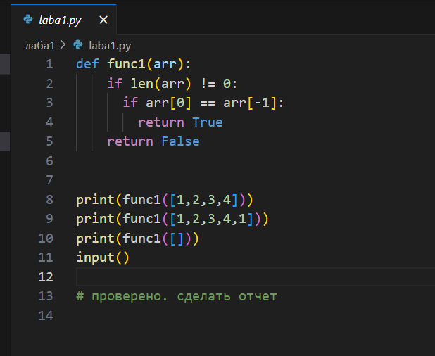

Рис 1.1 Код программы

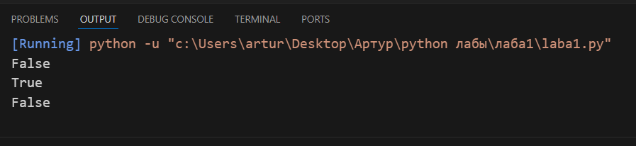

Рис 1.2 Вывод в терминал

**Вывод:** В ходе выполнения лабораторной работы были освоены навыки использования среды разработки IDLE для работы с Python, изучены такие важные структуры данных, как списки и словари, а также методы их обработки. Кроме того, была проведена работа с циклами в Python, изучены их виды и способы применения для решения различных задач, что позволило получить более глубокое понимание работы с итерациями в языке программирования Python.